**Handleplan på tilsynsrapporten 2020**

**Forord.**

Tilsynet blev gennemført i november 2020, rapporten blevet sendt til Grønnegården den 29. mats 2021 – hvilket er begrundelsen for, at der først tages handling på rapporten i marts / april 2021.

|  |  |  |  |
| --- | --- | --- | --- |
| Problemstilling | Handleplan/ansvarlige | Tidshorisont | Gennemført |
| Emne 11: Legetog | Der mangler en skrue i toget, **pedellen** skruer en ny i. | 2021 | April 2021 |
| Emne 16: Hængekøje | Der er et bærende bræt som skal repareres/udskiftes, **pedellen** vurderer hvad der skal udføres for at leve op til gældende krav. | 2021 |  |
| Emne 19: balance sten | Der mangler skiltning af balancesten –  Naturstenene er opsat i 1998, og der var på dette tidspunkt ikke krav om firmaskiltning.  **Betina** har kontaktet legepladskonsulent, om de kan være behjælpelig med at fremstille et skilt herfor.  *Der er lavet et tillæg til fremvisning ved tilsyn af legepladsen.* | 2021 | Marts 2021 |
| Emne 21: balance forløb | Der henvises til manglende skiltning, men der er sat skilt på tilsvarende balanceforløb, som står 2 meter fra den omtalte gruppe. **Betina** kontaktet legepladsfirma om endnu et skilt. | 2021 | Marts 2021 |
| Emne 22: klatrebakke | Legepladsfirmaet Elverdal har sat skilt på højen – hvor der er integreret flere legeområder som anvist i punkt 7.1 emne 22  *Der er lavet et tillæg til fremvisning ved tilsyn af legepladsen.* | 2021 | Marts 2021 |
| Emne 23: rutsjebane | Legepladsfirmaet Elverdal har sat skilt på højen – hvor der er integreret flere legeområder som anvist i punkt7.1 emne 23 | 2021 | Marts 2021 |
| Emne 25: Gynge / fuglerede | Faldeunderlaget spredes i løbet af en dag med aktive børn, **pædagogerne** skal fremover hver dag tage en rive med på legepladsen og trække faldunderlaget tilbage under gyngen/fuglereden for at sikre, at børnene ikke kommer til skade hvis de falder ned fra gyngen/ fuglereden. | 2021 | Marts 2021 |
| Emne 26: klatrestativ | **Pedellen** efterspænder klatrestativer. | 2021 | Marts / april 2021 |
| Emne 27; legebom | **Pedellen** ryster faldunderlaget for sand/jord. Faldeunderlags måtten fastgøres igen til jorden. | 2021 | Marts /april 2021 |
| Emne 29: sandkassen | Der er anførte manglende skiltning af sandkassekanten – skiltet er sat på i det integrerede legehuse i sandkassen. Se billede dokumentation nedenfor. | 2021 | Marts 2021 |
| Emne 31: legebord | Legebord der står løst / er flytbart kan der ikke kræves skiltning af ud over producentens logomærke. | 2021 | Marts 2021 |

*Udfærdiget af Betina Smedegaard den 29.3.2021*

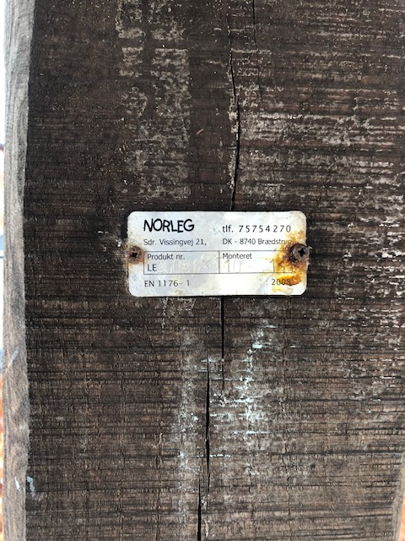

Sandkassen og det indbyggede hus i sandkassen – mærkning sidder på det indbyggede legehus. Opsat i 2008.

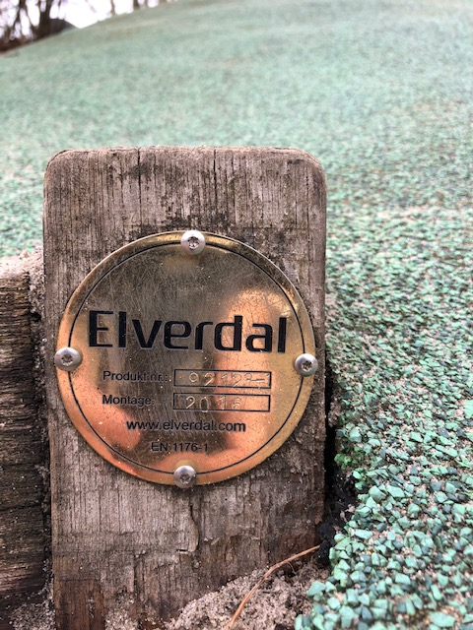

Gummibelagt legebakke med indbyggede legeredskaber – mærkningen sidder på kanten nederst af højen ud mod fuglereden. Opsat i 2016.

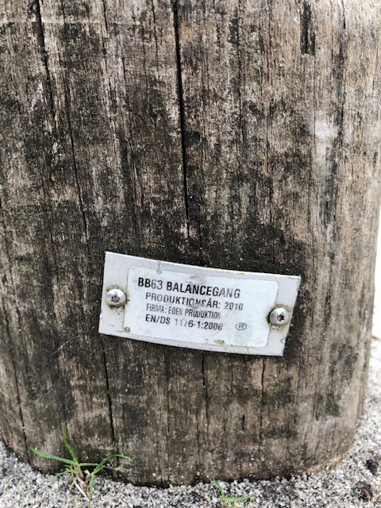

Mærkningen sidder på balancegang stolperne i første gruppe – samme leg, opsat samtidigt i 2010.